**DỤNG CỤ SO SÁNH SỐ TRONG PHẠM VI 10**

**Nhóm**……………………………….. **Lớp**……………..

**PHIẾU HỌC TẬP SỐ 1**

**Viết số thích hợp vào chỗ chấm, sau đó điền dấu >; <; = vào ô trống:**

|  |  |
| --- | --- |
| Hàng trên có………cây rau.  Hàng dưới có………cây rau. | Hàng trên có………bông hoa.  Hàng dưới có………bông hoa. |

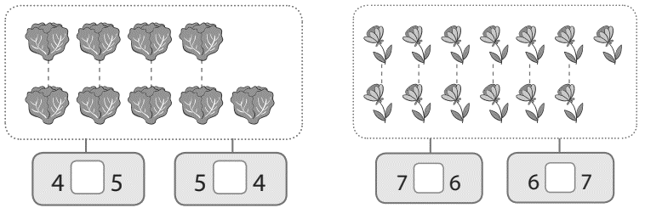

**PHIẾU HỌC TẬP SỐ 2**

**Nối cặp thẻ thích hợp (theo mẫu)**

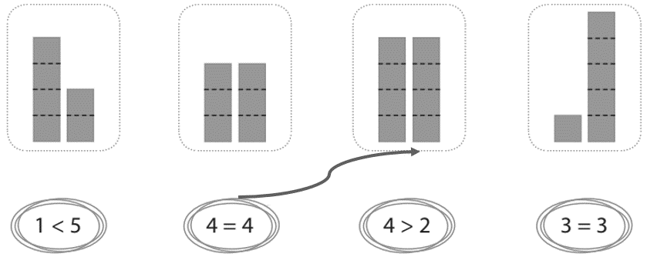

**PHIẾU HỌC TẬP SỐ 3**

**Cùng vẽ ý tưởng của nhóm**

|  |  |
| --- | --- |
| **Viết các vật liệu dùng để làm**  **dụng cụ so sánh số**  …………………………………………….……………………………  ………………………………………………….………………………  …………………………………………….……………………………  **Nhóm sử dụng hình gì, mấy hình để làm hình biểu diễn?**  ………………………………………………….………………………  …………………………………………….……………………………  ………………………………………………….………………………  Gợi ý: hình tròn, tam giác, bông hoa | **Phân công nhiệm vụ trong nhóm**  Bạn….……………………………Vẽ hình  Bạn….……………………..Làm thanh dấu  Bạn….……………………………Tô màu  Bạn….…………………Cắt hình biểu diễn |